RELATÓRIO SOBRE A ELABORAÇÃO DOS GRÁFICOS

*João Victor Batista Lopes*

1 CASOS DE COVID-19

A análise do número de casos e mortes foi feita com base no trabalho de Cota (2020). Essa base agrega dados de pelo menos 3 fontes, a saber,

1. Ministério da Saúde. Apenas os números de casos e mortes em cada UF são utilizados.
2. Brasil.IO. Compilação de dados dos registros oficiais de cada UF. Possui nível municipal.
3. @coronavirusbra1. Conta do Twitter gerenciada por Carlos Achy que reporta os números mais recentes divulgados por sites oficiais e portais de notícias de cada UF.

As variáveis utilizadas neste na elaboração das figuras são:

* *date*: data reportada do caso
* *totalCases_per_100k_inhabitants*: número de casos por 100 mil habitantes na localidade

Os dados utilizados se referem ao nível estadual, que é a menor divisão que possui evolução temporal. Para evitar as oscilações semanais típicas dos dados relacionados à pandemia, adotou-se a média móvel de 7 dias.

O critério adotado para determinar o início da primeira onda de COVID-19 é parcialmente baseado no estabelecido por Sutherland, Headicar e Delong (2021). Este define o começo de uma onda como o início de um crescimento sustentado na transmissão e infecção. Para o propósito deste relatório, assume-se crescimento sustentado quando taxa de crescimento dos novos casos permanece positiva por três semanas epidemiológicas seguidas. O primeiro dia desse período é o início da onda.

A evolução dos novos casos, representada pela variável *newCases*, é utilizada para determinar a data de divisão entre a primeira e a segunda onda da COVID-19 em cada estado, bem como entre a segunda e a terceira, de acordo com o critério adotado em Zeiser et al. (2022), que diz que a divisão das ondas se dá no ponto com a menor média móvel de 7 dias de novos casos confirmados. Para este relatório, a divisão da primeira onda é o menor ponto entre 01/07/2020 e 01/07/2021 e a da segunda onda é entre 01/07/2021 e 01/03/2022. Essa última data foi arbitrada para evitar a captura de valores ocorridos depois da terceira onda causada pela variante Ômicron.

Por fim, nos gráficos abaixo, além das barras vermelhas tracejadas representando o início e o fim de cada onda, existem barras roxas pontilhadas que determinam o início e o fim da coleta de questionários na capital do estado em questão.

|  |  |  |  |  |  |  |
| --- | --- | --- | --- | --- | --- | --- |
| **Estado** | **1º caso** | **Início da 1ª onda** | **Fim da 1ª onda** | **Fim da 2ª onda** | **Início coleta** | **Fim coleta** |
| BA | 06/03/2020 | 08/03/2020 | 01/11/2020 | 13/12/2021 | 18/11/2021 | 25/02/2022 |
| CE | 16/03/2020 | 22/03/2020 | 31/10/2020 | 23/09/2021 | 12/11/2021 | 18/01/2022 |
| GO | 12/03/2020 | 15/03/2020 | 22/12/2020 | 14/12/2021 | 09/12/2021 | 25/02/2022 |
| PA | 18/03/2020 | 22/03/2020 | 11/10/2020 | 30/10/2021 | 02/12/2021 | 25/02/2022 |
| PE | 12/03/2020 | 15/03/2020 | 01/11/2020 | 21/12/2021 | 18/11/2021 | 25/02/2022 |
| RS | 10/03/2020 | 15/03/2020 | 12/07/2020 | 23/12/2021 | 03/12/2021 | 24/02/2022 |
| SP | 25/02/2020 | 01/03/2020 | 06/11/2020 | 22/12/2021 | 24/11/2021 | 23/02/2022 |

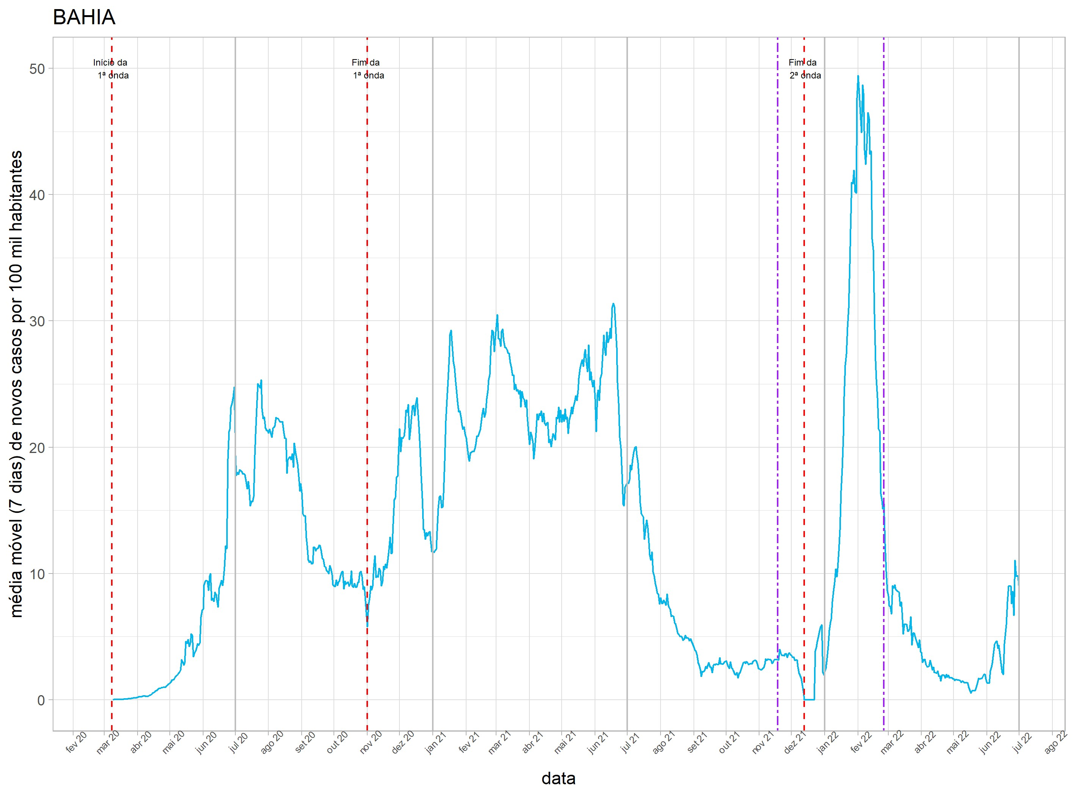

Figura 1 – Divisão das ondas epidemiológicas: Bahia

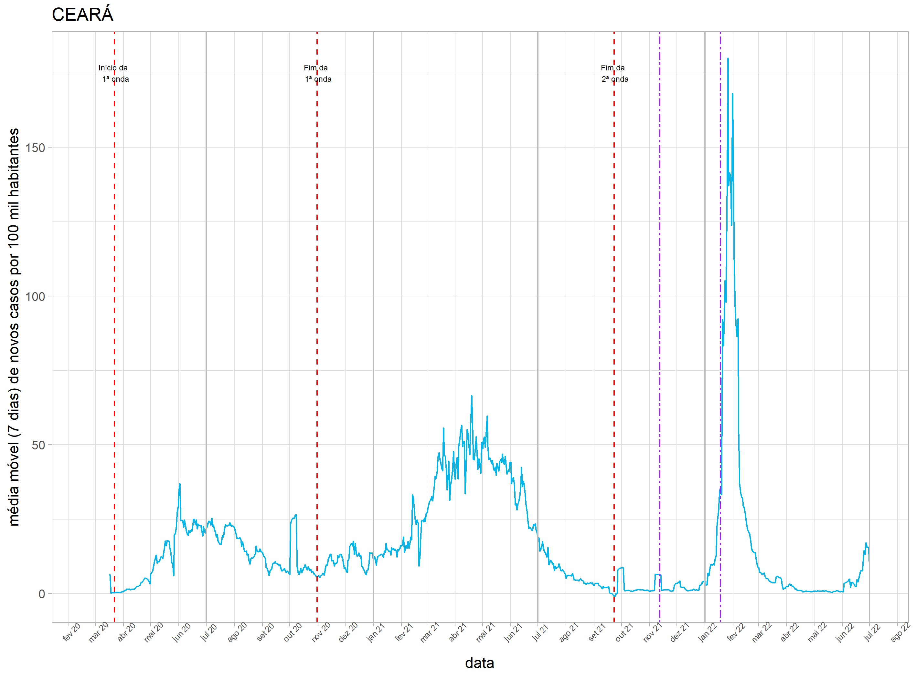

Figura 2 – Divisão das ondas epidemiológicas: Ceará

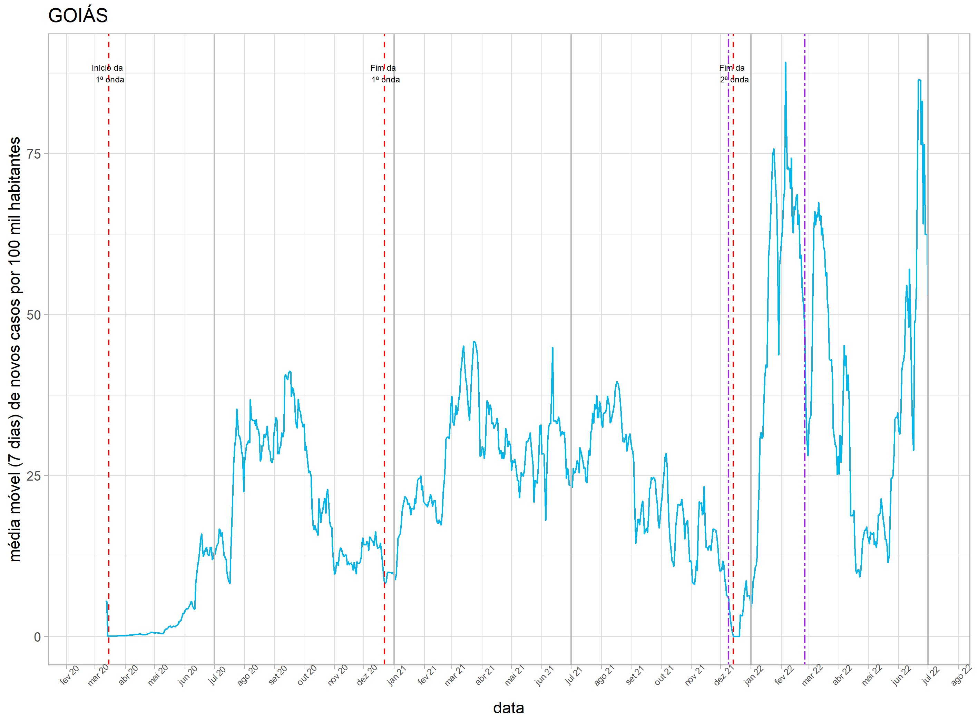

Figura 3 – Divisão das ondas epidemiológicas: Goiás

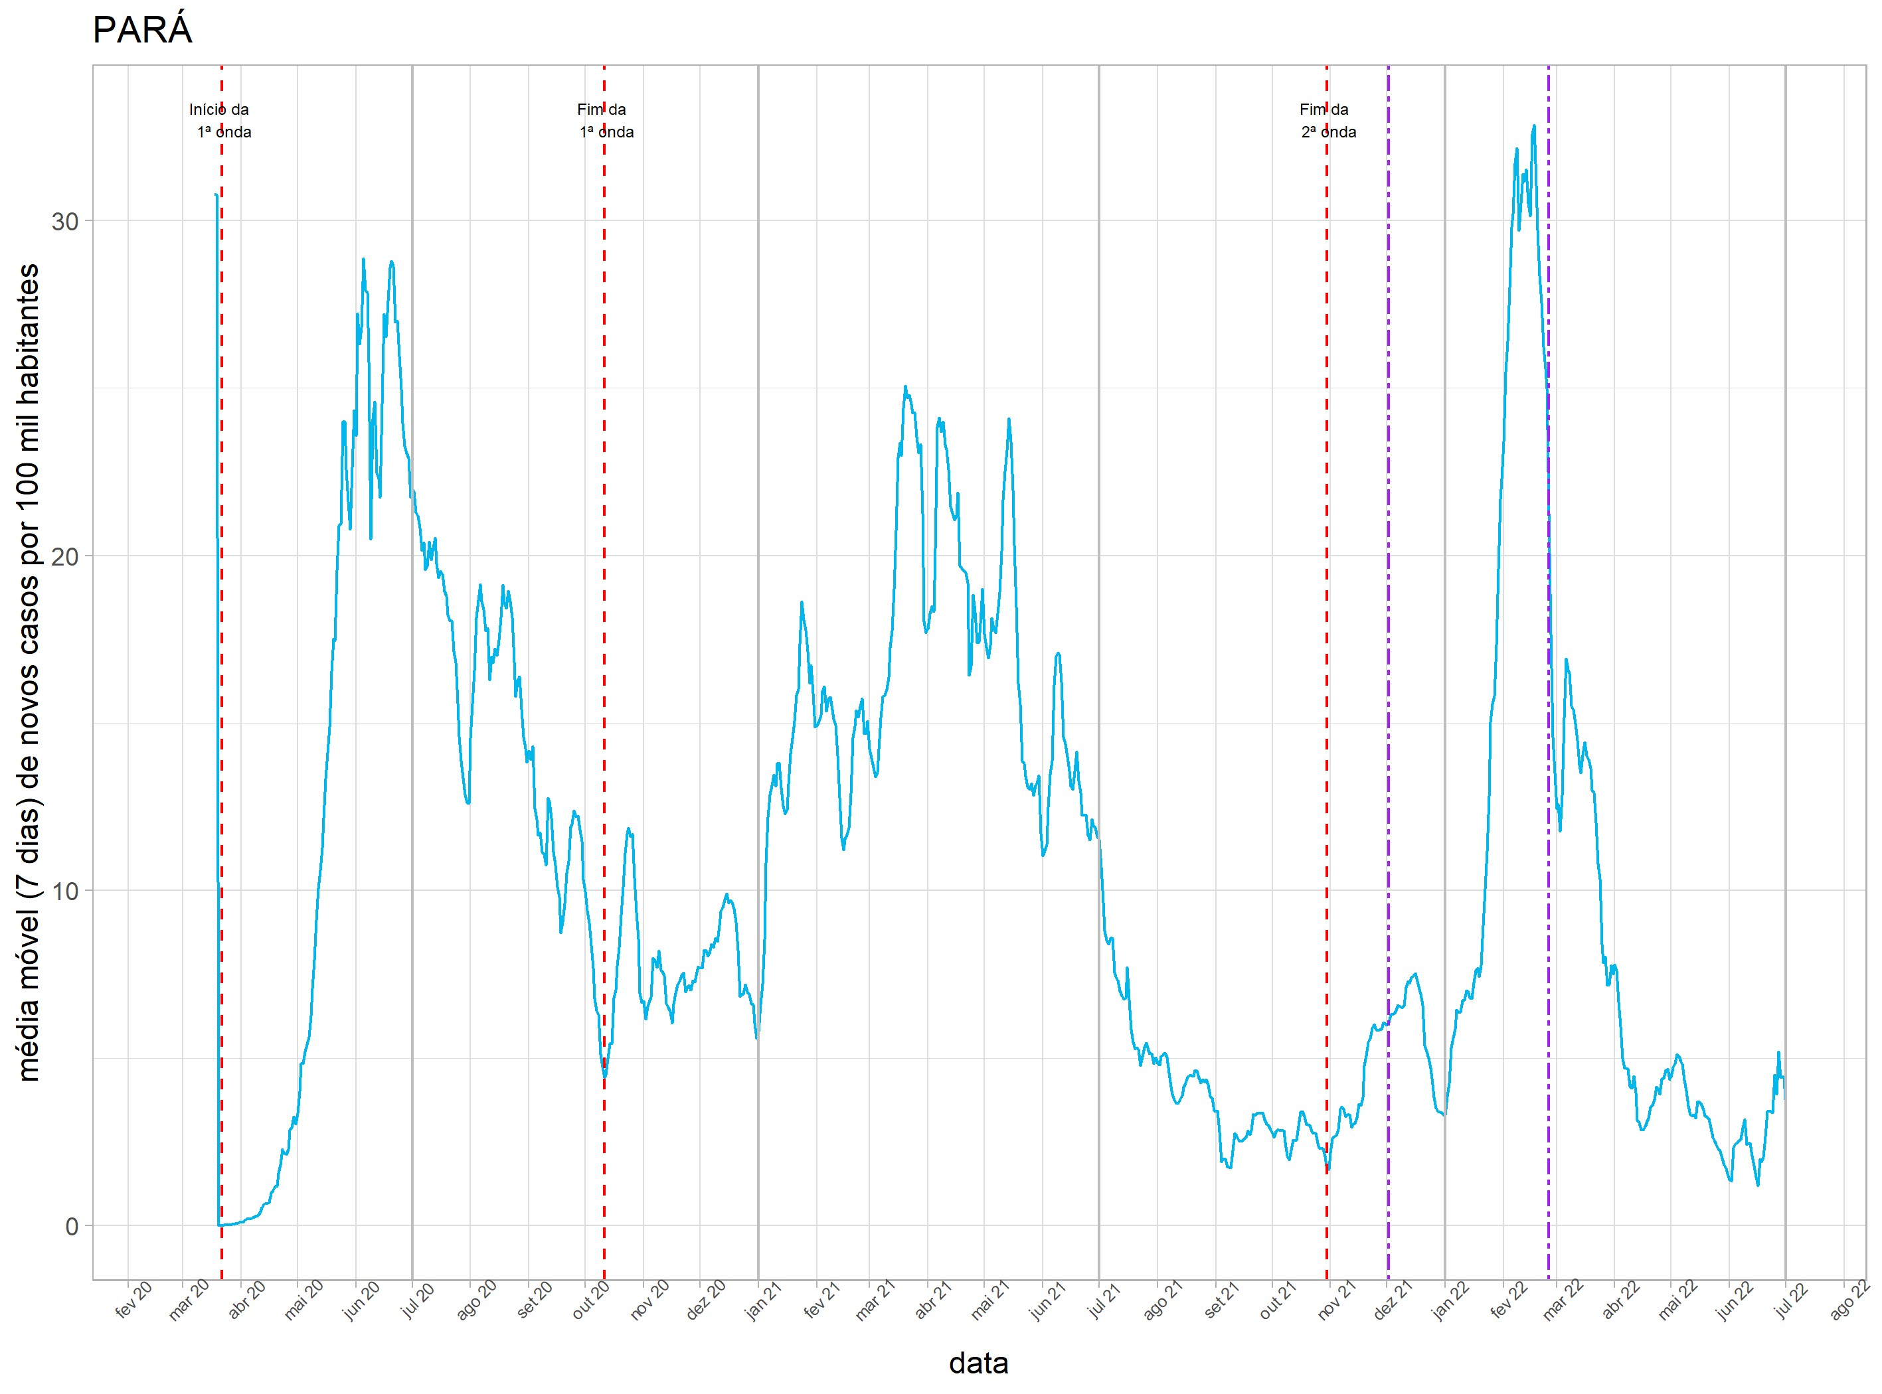

Figura 4 – Divisão das ondas epidemiológicas: Pará

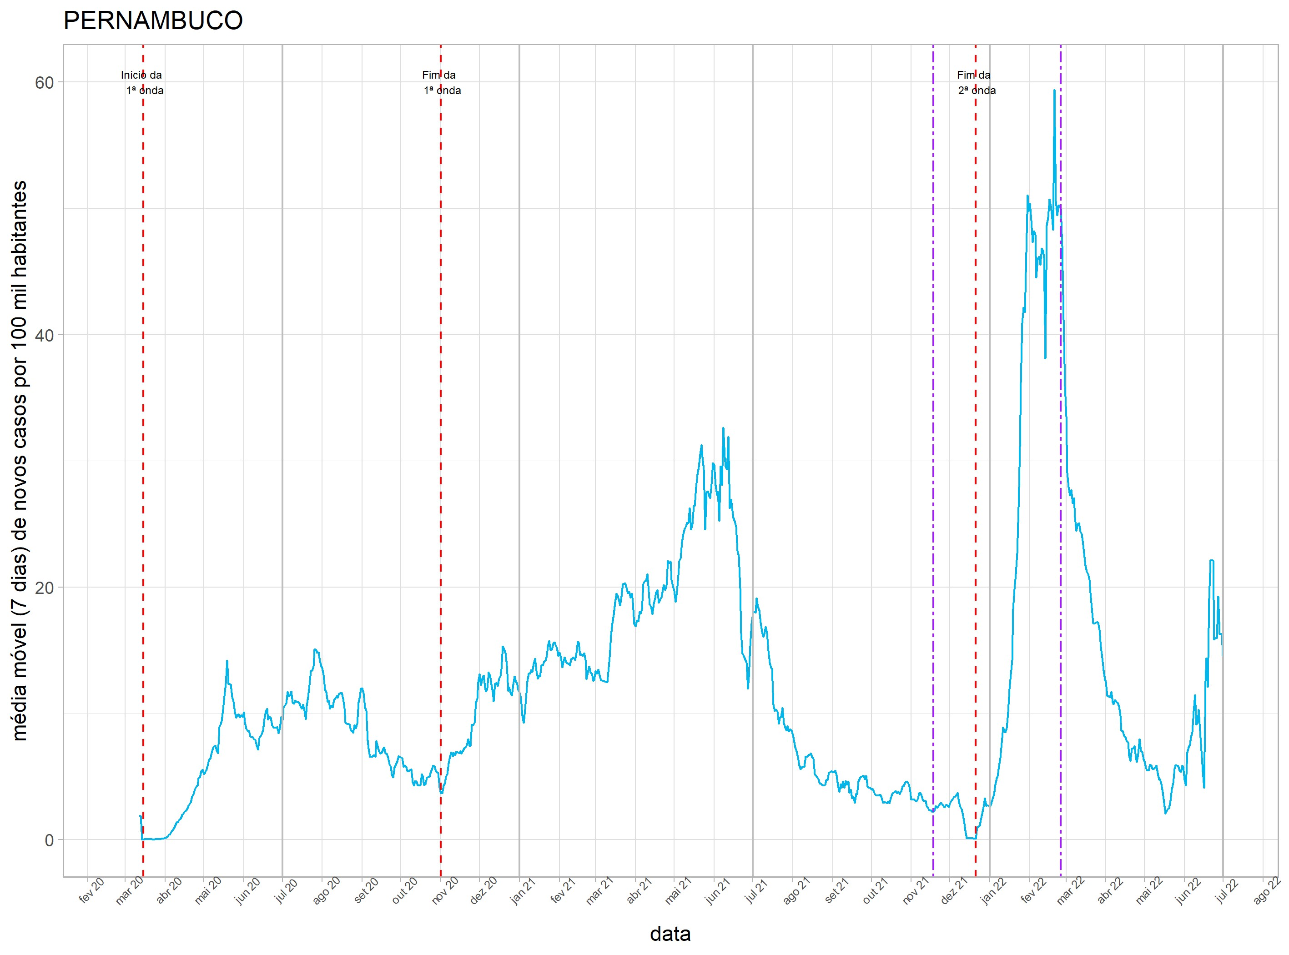

Figura 5 – Divisão das ondas epidemiológicas: Pernambuco

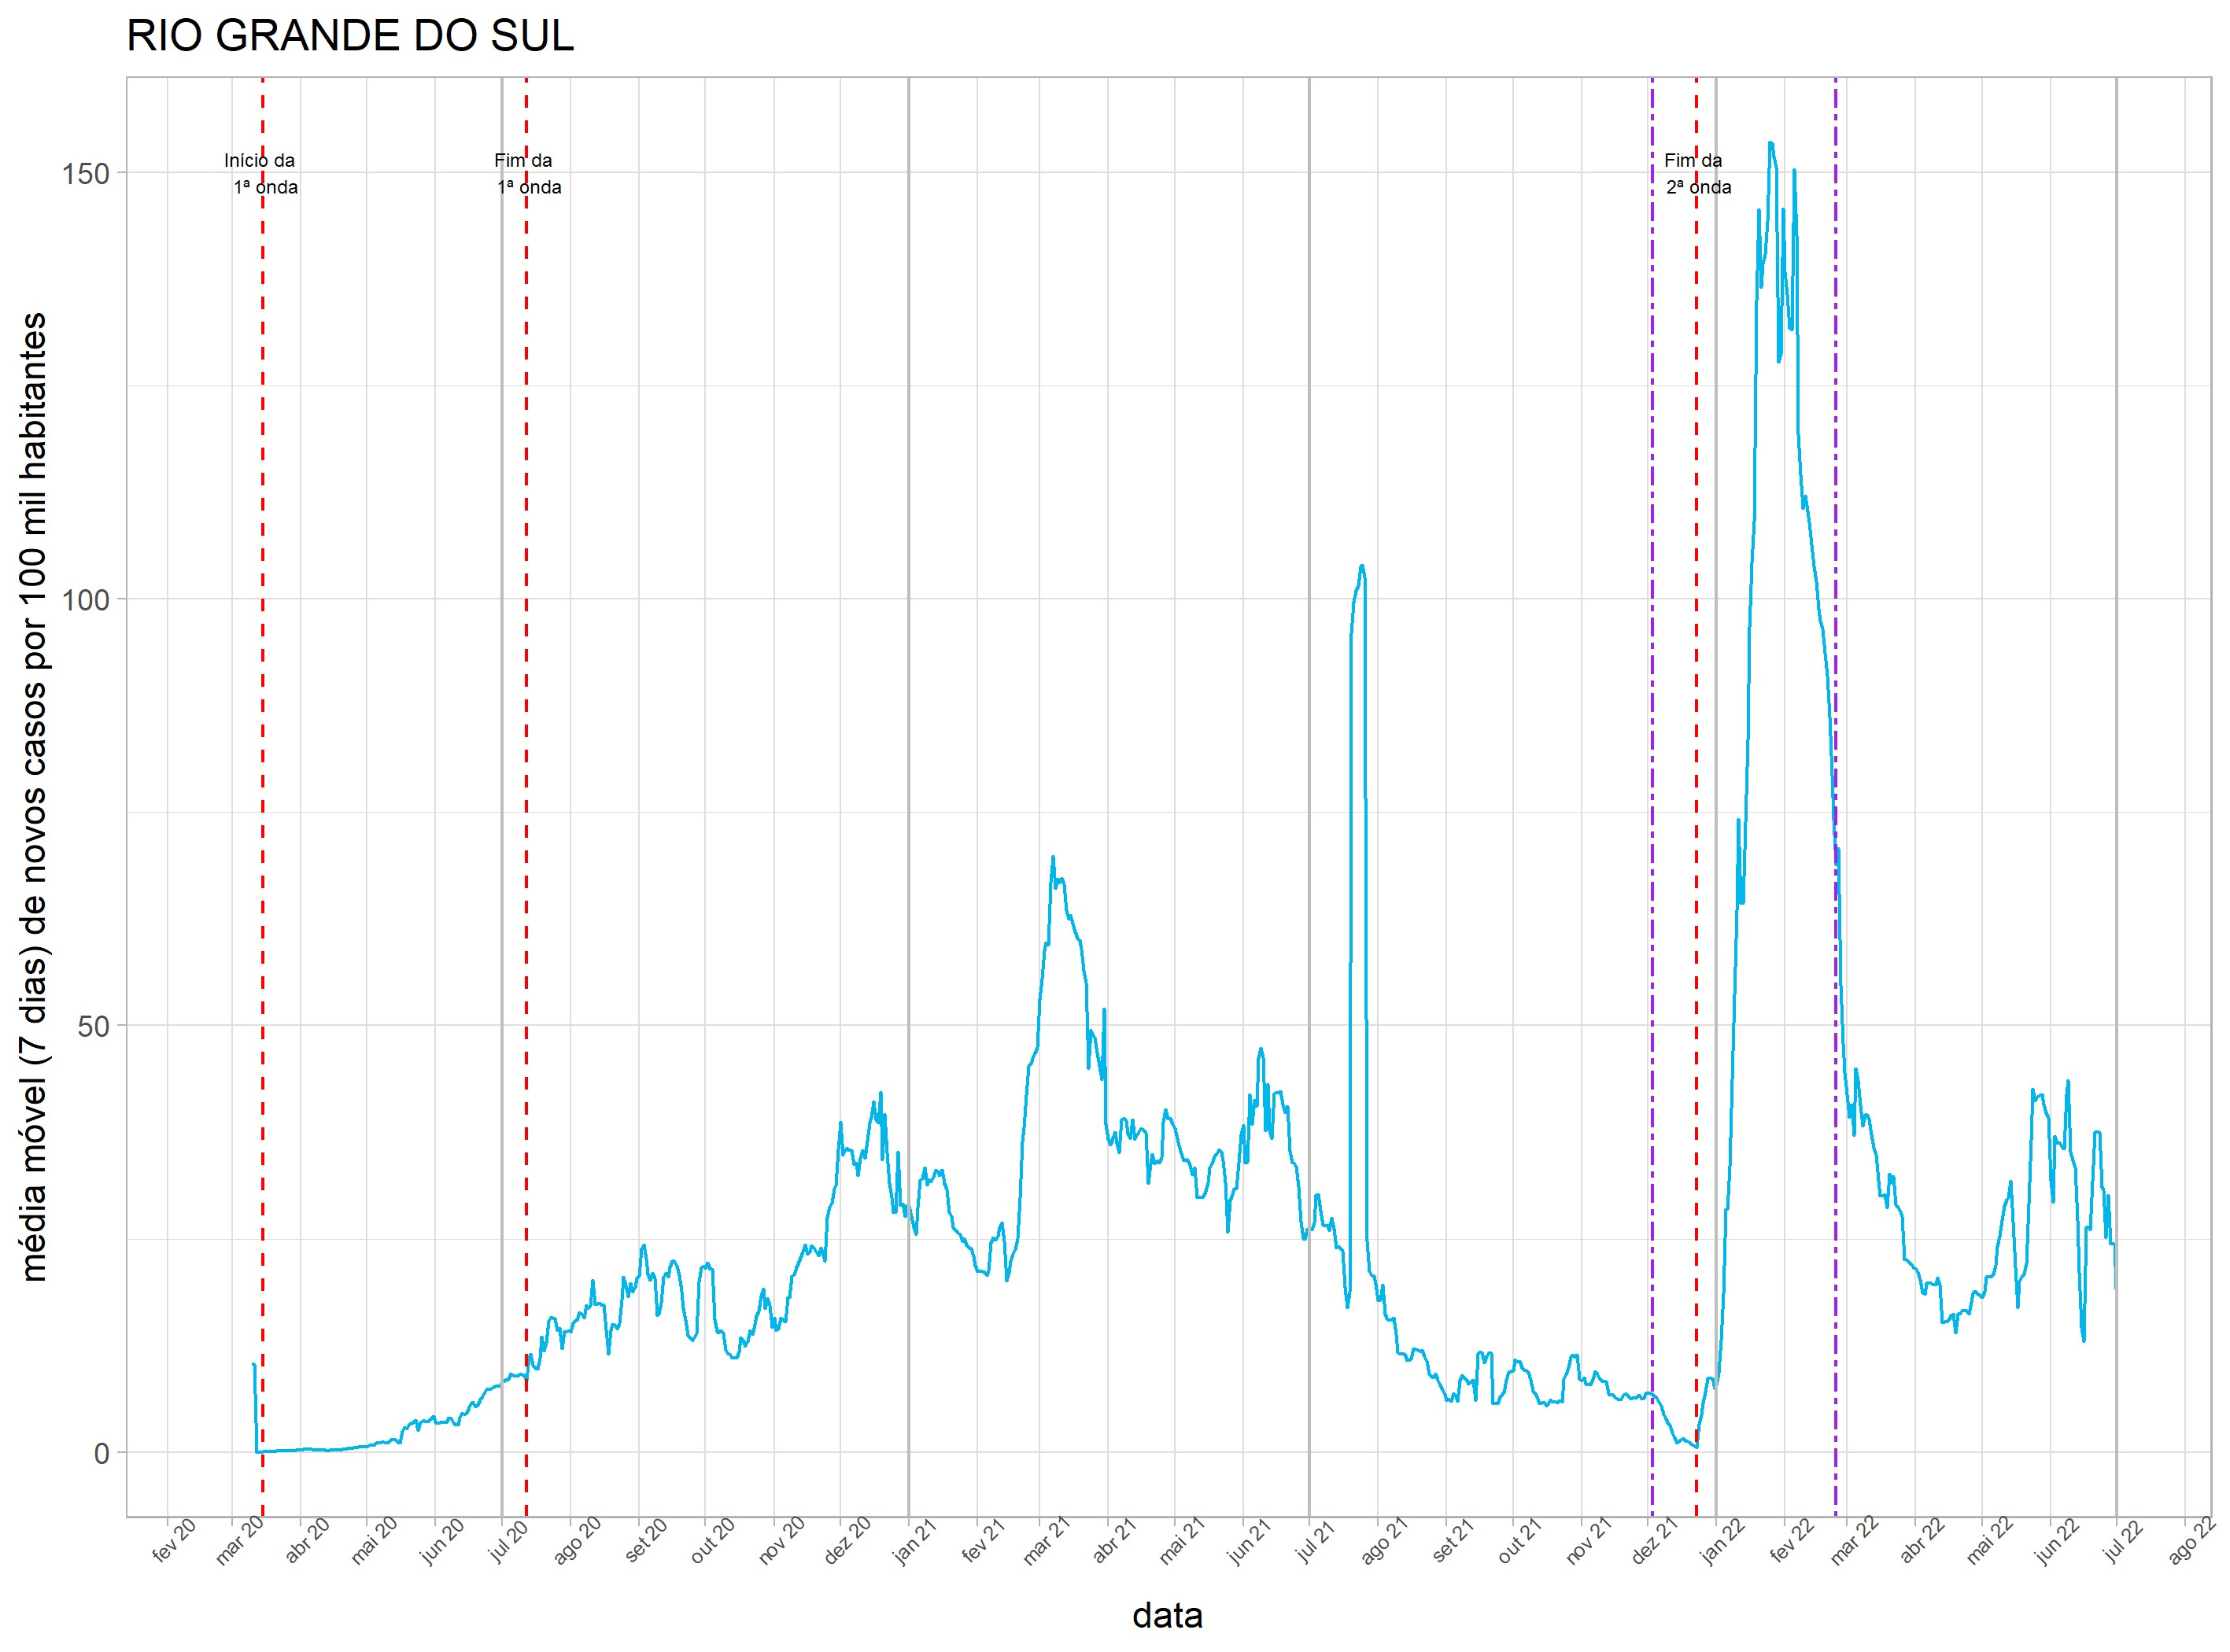

Figura 6 – Divisão das ondas epidemiológicas: Rio Grande do Sul

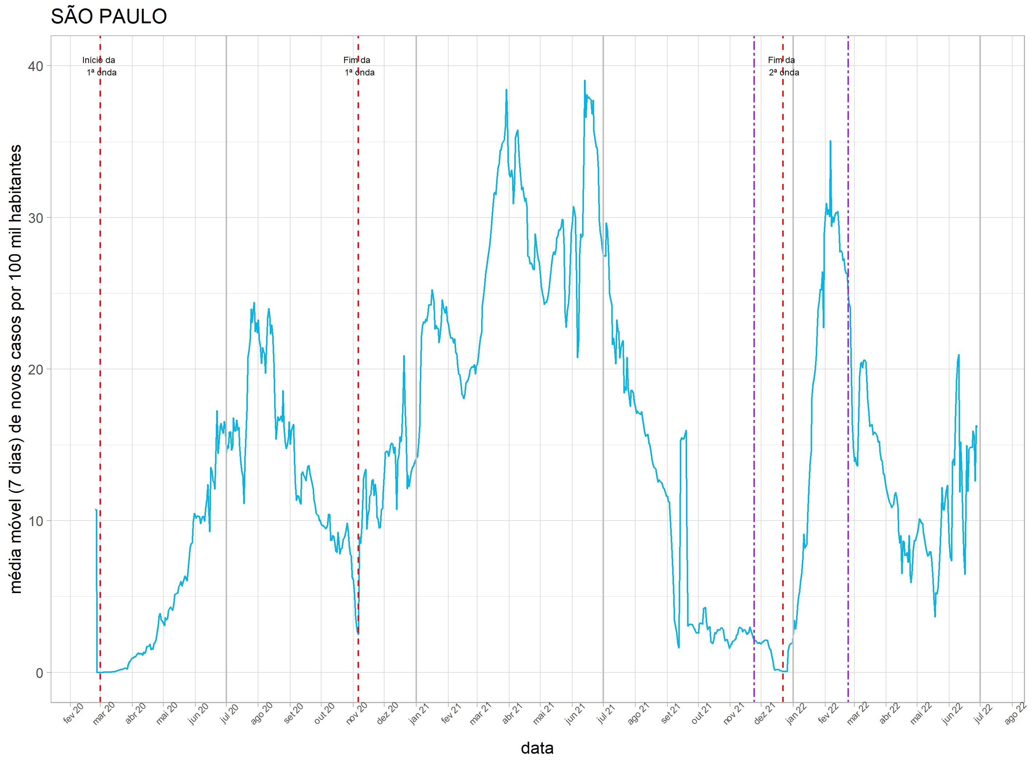

Figura 7 – Divisão das ondas epidemiológicas: São Paulo

REFERÊNCIAS

COTA, W. Monitoring the number of covid-19 cases and deaths in brazil at municipal and federative units level. *SciELOPreprints:362*, FapUNIFESP (SciELO), 5 2020. Disponível em: [<https://doi.org/10.1590/scielopreprints.362>.](https://doi.org/10.1590/scielopreprints.362)

SUTHERLAND, E.; HEADICAR, J.; DELONG, P. *Coronavirus (COVID-19) Infection Survey technical article*: Waves and lags of covid-19 in england, june 2021. [S.l.], 2021. Disponível em: [<https://www.ons.gov.uk/peoplepopulationandcommunity/healthandsocialcare/ conditionsanddiseases/articles/coronaviruscovid19infectionsurveytechnicalarticle/ wavesandlagsofcovid19inenglandjune2021>.](https://www.ons.gov.uk/peoplepopulationandcommunity/healthandsocialcare/conditionsanddiseases/articles/coronaviruscovid19infectionsurveytechnicalarticle/wavesandlagsofcovid19inenglandjune2021) Acesso em: 15 jul. 2022.

ZEISER, F. A. et al. First and second covid-19 waves in brazil: A cross-sectional study of patients’ characteristics related to hospitalization and in-hospital mortality. *The Lancet Regional Health - Americas*, v. 6, p. 100107, 2 2022. ISSN 2667193X. Disponível em: [<https://linkinghub.elsevier.com/retrieve/pii/S2667193X21001034>.](https://linkinghub.elsevier.com/retrieve/pii/S2667193X21001034)